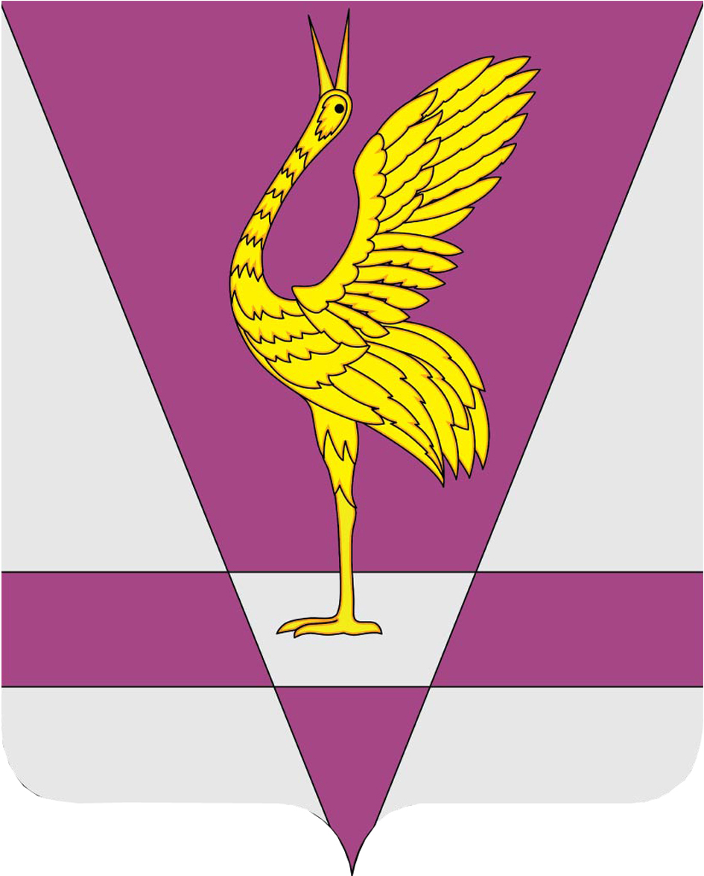
РОССИЙСКАЯ ФЕДЕРАЦИЯ
КРАСНОЯРСКИЙ КРАЙ
УЖУРСКИЙ РАЙОННЫЙ СОВЕТ
ДЕПУТАТОВ

РЕШЕНИЕ

28.06.2013 г. | г. Ужур | № 40-271р
О внесении изменений в решение от 12.12.2012г. № 33-232р
«О районном бюджете на 2013 год и плановый период 2014-2015 годов»

Ужурский районный Совет депутатов РЕШИЛ:
Внести в решение от 12.12.2012г. № 33-232р «О районном бюджете на 2013 год и плановый период 2014-2015 годов» следующие изменения и дополнения:

1. Пункт 1 решения изложить в следующей редакции:
«1. Утвердить основные характеристики районного бюджета на 2013 год:
- прогнозируемый общий объем доходов районного бюджета в сумме 921 289,3 тыс. руб.;
- общий объем расходов районного бюджета в сумме 952 999,3 тыс. руб.;
- дефицит районного бюджета в сумме 31 710,0 тыс. руб.;
- источники внутреннего финансирования дефицита районного бюджета в сумме 31 710,0 тыс. руб. согласно приложению № 1 к настоящему решению».
2. Утвердить перечень главных администраторов доходов районного бюджета и закрепленные за ними доходные источники согласно приложению № 2 к настоящему решению.
3. Утвердить доходы районного бюджета на 2013 год согласно приложению № 3.
4. Утвердить в пределах общего объема расходов, установленного пунктом 1 настоящего решения, распределение бюджетных ассигнований по разделам и подразделам классификации расходов бюджетов Российской Федерации на 2013 год согласно приложению № 4.
5. Утвердить ведомственную структуру расходов районного бюджета на 2013 год согласно приложению № 5 к настоящему решению.
6. В пункте 20 число «57 959,5» заменить на «48 812,2»:
- «иные межбюджетные трансферты на реализацию ДЦП «Культура района» на 2011-2013 годы – 1 019,9 тыс. руб. согласно приложению №43»;
- «иные межбюджетные трансферты на реализацию МДП «Наследие» на 2011-2013 годы -17,9 тыс. руб. согласно приложению № 49»;
- «иные межбюджетные трансферты на приобретение и установку дорожных знаков на участках автодорог местного значения вблизи детского учреждения (школы), на проезжей части которых возможно появление детей – 23,4 тыс. руб. согласно приложению № 50»;
- «иные межбюджетные трансферты на развитие и модернизацию улично-дорожной сети городских округов, городских и сельских поселений -9 000,0 тыс. руб. согласно приложению №51»;
- «иные межбюджетные трансферты на переселение граждан из аварийного жилищного фонда за счет средств районного бюджета -217,0 тыс. руб. согласно приложению №53»;
- «иные межбюджетные трансферты на возмещение части расходов на повышение с 1 июня 2013 года фонда оплаты труда работникам учреждений культуры -807,0 тыс. руб. согласно приложению № 54»;
- «иные межбюджетные трансферты на увеличение размеров оплаты труда отдельным категориям работников бюджетной сферы края,для которых Указами Президента РФ предусмотрено повышение оплаты труда - 32,9 тыс. руб. согласно приложению № 55»;
-«иные межбюджетные трансферты для оплаты экспертизы результатов инженерных изысканий и проектной документации по внешним инженерным сетям и конструктивным решениям фундаментов объекта 16-ти квартирного жилого дома в п. Озеро Учум - 100,0 тыс. руб. согласно приложению № 56»;
- «иные межбюджетные трансферты на реализацию МДП «Развитие физической культуры, спорта и патриотического воспитания в Ужурском районе» на 2011-2013 годы- 4,0 тыс. руб. согласно приложению № 57»;
- «иные межбюджетные трансферты на переселение граждан из аварийного жилищного фонда в муниципальных образованиях Красноярского края на 2013-2015 годы – 4 358,5 тыс. руб. согласно приложению № 57».
6. В пункте 23 число «500,0» заменить на «0,0»
7. В пункте 29 число «1 000,0» заменить на «1 300,0».
8. Пункт 39 изложить в следующей редакции:
«39. Остатки средств местного бюджета на 1 января 2013 года в полном объеме могут направляться в текущем финансовом году на покрытие временных кассовых разрывов и на увеличение бюджетных ассигнований на оплату заключенных от имени муниципального образования муниципальных контрактов на поставку товаров, выполнение работ, оказание услуг, подлежавших в соответствии с условиями этих муниципальных контрактов оплате в отчетном финансовом году, в объеме, не превышающем сумму остатка неиспользованных бюджетных ассигнований на указанные цели, за исключением неиспользованных остатков межбюджетных трансфертов, полученных из краевого бюджета в форме субсидий, субвенций и иных межбюджетных трансфертов, имеющих целевое назначение.».
9. Приложения 1, 2, 3, 5, 6, 8, 11, 21, 43, 49, 50, 51, 52, 53, 54, 55, 56, 57, 58 изложить в редакции согласно приложениям 1, 2, 3, 4, 5, 6, 7, 8, 9, 10, 11, 12, 13, 14, 15, 16, 17, 18, 19 к данному решению.
10. Приложения 4, 7, 9, 10, 12, 13, 14, 15, 16, 17, 18, 19, 20, 22, 23, 24, 25, 26, 27, 28, 29, 30, 31, 32, 33, 34, 35, 36, 37, 38, 39, 40, 41, 42, 44, 45, 46, 47, 48 к решению районного Совета депутатов от 12.12.2012 года «О районном бюджете на 2013 год и плановый периоды 2014-2015 годов» оставить без изменений.
11. Решение вступает в силу в день, следующий за днем его официального опубликования в газете «Сибирский хлебороб».

Председатель Ужурского районного
Совета депутатов, глава района Г.Н. Кузнецова

Подписано:
г. Ужур,
01.07.2013, № 40-271р

